MATERIAŁ DO PRACY ZDALNEJ Z ZAKRESU POMOCY PSYCHOLOGICZNO PEDAGOGICZNEJ
TYDZIEŃ 20 – 24 KWIETNIA 2020
ANGELIKA
OPRACOWAŁA: DOROTA WIŚNIEWSKA
USPRAWNIENIE MOTORYKI MAŁEJ
DOSKONALENIE ORIENTACJI PRZESTRZENNEJ ORAZ KIERUNKÓW PRAWO - LEWO

Zadania 1.
Proszę wykonać karty pracy zgodnie z poleceniami.

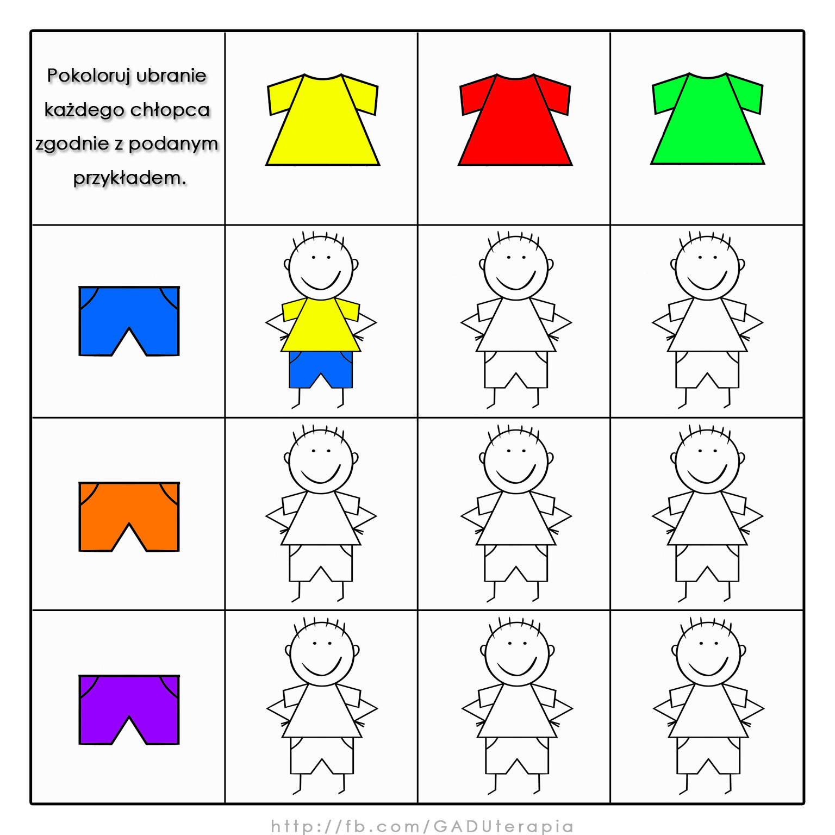

Zadanie 2.

Spacerek ślimaków

Ślimaki są po lewej stronie kartki, ale chcą przejść spacerkiem na prawą stronę. Rysuj drogę każdego ślimaka po wyznaczonych śladach, w kierunku od lewej strony do prawej.
Pokoloruj rysunek.
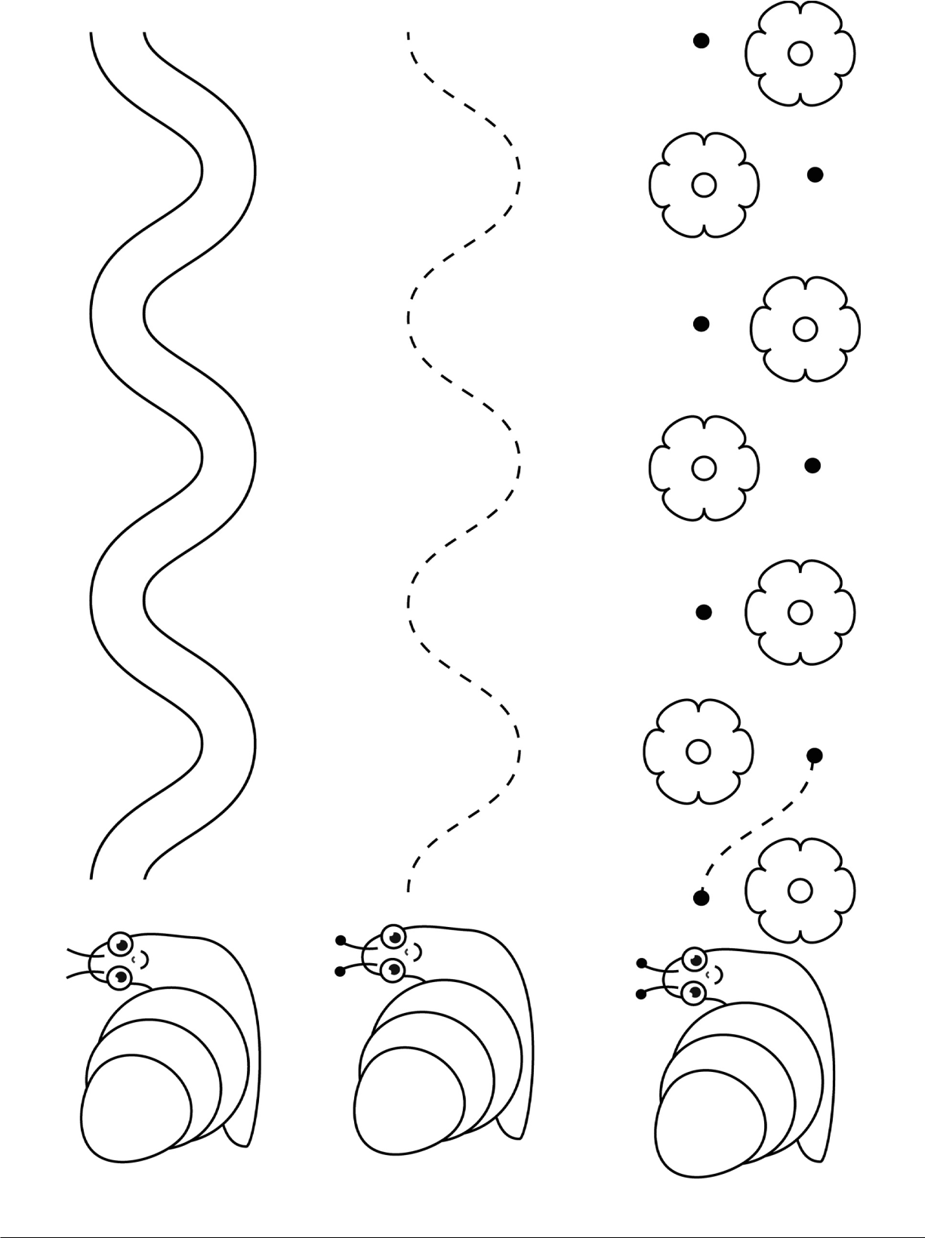

Zadanie 3.
Kolorowy płotek

Rysuj sztachety po śladach, w kierunku z góry na dół i od lewej strony do prawej. Na każdej sztachecie narysuj długą łodyżkę, a na górze każdej łodyżki kwiatek. Pokoloruj rysunek:

– ptaszka zwróconego w lewo na niebiesko

– ptaszka zwróconego w prawo na czerwono

– pozostałe elementy rysunku pokoloruj w dowolny sposób.
